**Лекція 19**

**Монтаж оптичних кабелів і хвилеводів**

**Зрощування кабелю, все що потрібно знати**

Оптоволоконні мережі широко використовуються і утворюють основу багатьох мереж. Швидше за все, ви теж використовуєте прямий оптичний зв’язок через FTTH. Тому важливо мати уявлення про **два загальні методи**, що використовують для **з’єднання волоконно-оптичних кабелів – механічне зрощування і зрощування зварюванням.**

**Що собою являє зрощування?**

Кабелі з оптичним волокном не такі прості, як кабелі типу Cat6 або телефонні. Але у них є свої переваги, особливо для підключення магістралі локальної мережі (Inter switch / Inter-departmental connections, які працюють на відстані більше ста метрів). Як ви вже здогадалися, зрощення – з’єднання двох або більше кабелів.

Використовуючи оптоволокно, без цього процесу не обійтися. Наприклад, щоб прокласти **один довгий волоконний кабель**, доведеться використовувати **два-три коротких кабелі**. Отже, ви повинні зрощувати їх, щоб об’єднати ці кабелі разом і створити єдину лінію зв’язку.

Існує два типи зрощування, які зазвичай використовуються: механічне зрощування і зрощування зварюванням.

**Механічне зрощування:**

Механічне зрощування з’єднує **два волокна разом механічно**. Для його створення утримуюють кінці кабелів разом для їх кріплення або склеювання один з одним. Це використовується в основному для тимчасових волоконних з’єднань.

Хоча цей метод може мати дещо вищі втрати, але зате він набагато економічніше, *початкові* витрати, необхідні для покупки механічного спліттера, є меншими. Вартість одного зрощування вище, коли використовуються складні механічні сполучні блоки для зрощування більшого числа волокон.

**Зрощування зварюванням:**

За допомогою цього методу, **два центри волокна зварюються один з одним використанням тепла або електричної дуги.** Обладнання, що використовується для зрощування зварюванням, є відносно високотехнологічним і коштує вище, ніж механічний спліттер.

Але *експлуатаційні*витрати менше, і **оптичні втрати також менше**. Таким чином, зварювання є більш точним методом для з’єднання двох волокон. Спосіб ідеально підходить для надійного і постійного з’єднання між двома волокнами.

Цей спосіб більш привабливий, оскільки дозволяє налаштувати безліч опцій, щоб домогтися потрібного результату. Деякі зварювальні апарати можуть збільшувати і відображати з’єднання. А також, вони можуть визначити передбачувану кількість втрат волокон (в дБ) після того, як два кабелі будуть зварені.

**Яким чином можна перевірити працездатність зрощенного оптоволокна?**

Для цих завдань **використовують оптичний рефлектометр**, який дозволяє перевірити можливість підключення оптоволоконного кабелю. Рекомендується проводити вимірювання рефлектометра з обох кінців кабелю(двунаправленное вимір), щоб отримати точний аналіз.

Як правило, в корпоративних мережах можна допускати **втрату зрощування від 0,25 до 0,3 дБ.** Але, якщо використовується зрощування зварюванням, то **втрати можуть бути рівними 0,1** дБ або навіть менше. Для проведення зрощування найкраще наймати фахівців, які підберуть оптимальний сплайсер для мережі і зроблять якісне зрощення.

**Особливості монтажу ВОЛЗ**

Побудувати оптоволоконну мережу означає створити потужну інфраструктуру з високою швидкістю передачі даних, яка простягається на величезні відстані. Однак зробити, а також транспортувати і прокласти кабель оптоволоконного типу довжиною **в тисячі кілометрів**, м'яко кажучи, проблематично. З цієї причини оптичні кабелі з'єднують один з одним.

Це можна зробити:

• використовуючи механічні з'єднувачі;

• шляхом обтиску волокон оптичними коннекторами і їх з'єднання за допомогою адаптерів; • за допомогою зварювання волокон один з одним.

**Найнадійніший спосіб - зварювання**. Таке з'єднання не тільки найбільш міцне, але і забезпечує кращу якість сигналу: втрати оптичної потужності - мінімальні.

[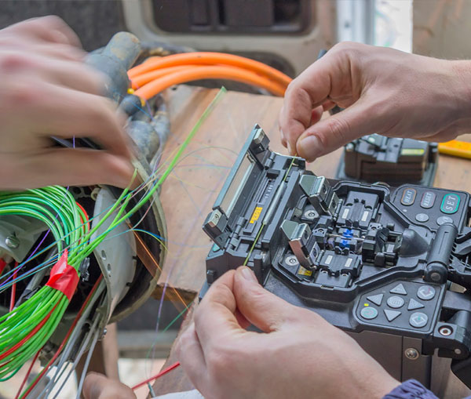](https://e-server.com.ua/uslugi/proektirovanie-vols)

# Обробка кабелю ВОЛЗ

# [https://e-server.com.ua/wp-content/uploads/2020/08/razdelka_kabelya_vols2.jpg](https://e-server.com.ua/uslugi/proektirovanie-vols)

# Оптоволокно завжди обробляють по-різному: в залежності від муфти, яка буде використовуватися. Однак про ключові моменти ми поговоримо. Відразу попередимо: сильно укорочувати волокна не треба, щоб монтувати провід було зручно.

# Необхідний набір інструментів для ВОЛЗ:

# • стріппери двох типів: у вигляді прищіпки і ножа;

# • сліттер;

# • макетний і плужкового ножі;

# • плоскогубці, труборіз і тросокуси.

# Також знадобляться розчинник гідрофобія, спирт (ізопропіловий / етиловий), безворсовы серветки і рукавички.

# Якщо провід з неізольованих від вологи торцем довго перебував у вологому середовищі, від нього відрізається мінімум метр. Це потрібно, щоб позбутися від пошкодженої ділянки кабелю ВОЛЗ.

# Коли інструменти підготовлені, настає черга оброблення:

# • Зачистка зовнішньої оболонки і троса. Для зняття ізоляції використовується стриппер з ідеально точно виставленої глибиною розтину. Якщо є трос, то він перерізується тросокусамі, а його оболонка відділяється від основної за допомогою ножа.

# • Оброблення броні. Іноді повністю її вирізати не треба: частина залишається для кріплення. Чи потрібна броня, залежить від застосовуваної муфти для оптичного кабелю. До того ж іноді вона необхідна для заземлення.

# • Зачистка внутрішньої ізоляції і очищення модулів. Для цього використовується макетний ніж та стриппер. Спочатку знімається ізоляція, потім з модулів забирається плівка, і видаляються нитки. Потім модулі очищаються від гідрофобія за допомогою просоченої розчинником безворсової серветки і протираються спиртом. Важливо знімати гідрофобник в рукавичках, щоб не забруднитися.

|  |  |  |
| --- | --- | --- |
| Тип броні | Використаний інструмент | Особливості |
| Дротова | Тросокуси | Збирається по 3-4 прути за раз |
| Гофрірована | Продольно-плужковий ніж | Важливо не зімяти броню і не пошкодити модулі та волокна |
| Кевлар | Тросокуси або ножниці з керамічними накладками | - |

• **Оброблення модулів**. Працювати з кабелем, що має трубчастий модуль, легко: потрібно надрізати цей елемент за допомогою труборіза і акуратно надломити. Однак з проводом, оснащеним декількома модулями, краще працювати удвох.

Справа в тому, що кабель буде розташовуватися на вазі, так і під час обробки одного модуля потрібно, щоб хтось притримував інші. В цьому випадку необхідно повністю вирізати порожні модулі-заглушки, елементи з волокном надкусити сліттером, повільно і обережно стягнути їх з волокон. Також важливо весь час спостерігати за розташуванням фіксатора стриппера.

Якщо він заблокує зворотний хід під час надкусиванія модуля, то розтиснути його вийде, тільки повторно надкусив модуль, що призведе до пошкодження волокон.

• **Очищення і діагностика волокон.** Спочатку потрібно видалити гидрофобное покриття спершу сухими, а потім - просоченими спиртом безворсовими серветками. По завершенні очищення необхідно оглянути оптоволокно, пошукати пошкодження. Навіть якщо покриття пошкоджене зовсім небагато, кабель доведеться обробити заново. Це все одно краще, ніж потім повторно зварювати волокна.

**• Монтаж в муфту.** Якщо оптичний кабель не передбачає фіксацію в сирый гумі, він потребує термоусадці - спеціальній трубці з поліетилену, яку надягають на оптоволокно і патрубок муфти. Для забезпечення герметичності і додаткової фіксації на трубку впливають високою температурою. Варто відзначити, що термотрубки надіваються тоді, коли всі роботи з кабелем вже завершені. Так її не доведеться знімати з оптичного волокна і ставити наново, якщо щось піде не за планом при зварюванні.

**Зварювання оптоволокна за допомогою зварювального апарату.**

[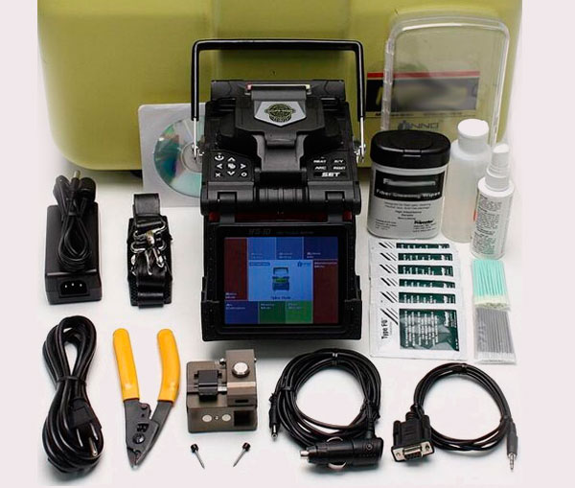](https://e-server.com.ua/uslugi/proektirovanie-vols)

В першу чергу необхідно підготувати місце для зварювання волокон. Це може бути муфта, оптичний бокс або ж патч-панель. Слід завести і закріплення кабелів, нанести на них маркування і відміряти волокна. Далі надіти гільзи для захисту місця зварювання. Принцип роботи зі зварювальним апаратом для оптоволокна досить простий. Все робиться в такий спосіб:

• волокна зачищаються: захисний акриловий шар знімається за допомогою стриппера;

• за допомогою спеціального інструменту, сколювача, робляться відколи з кутом 90 градусів;

• волокна встановлюються в утримувачі зварювального апарату ВОЛЗ;

• запускається процес зварювання;

• гільза перетягується на місце з'єднання волокон і встановлюється в спеціальну піч.

Як видно, процес з'єднання оптичних волокон у зварювальному апараті схожий на електрозварювання металу. Оптичні волокна розплавляються під дією електричної дуги і скріплюються один з одним під дією ефекту поверхневого натягу: серцевина скріплюється з серцевиною, зовнішня оболонка - з зовнішньою ізоляцією.

Незважаючи на гадану простоту, зварювання оптоволокна - тонкий процес, який вимагає врахування різних нюансів:

• Потрібно дуже точно відміряти волокна в сплайс-касеті: якщо їх недостатньо підрізати, то при установці звареного оптоволокна в гільзі може з'явитися надлишок довжини. Це викличе складнощі з укладанням волокон в сплайс-касету.

• Оптичне волокно має досить тендітну структуру, тому робота з ним вимагає акуратності і обережності. Потрібно захищати очі, щоб в них випадково не потрапив осколок волокна. Також варто подбати про захист одягу і рук: гідрофобні матеріали не відтираються і не відмиваються.

• Всі інструменти, які використовуються в роботі з оптоволокном, - високоточні. Їх необхідно регулярно обслуговувати: міняти леза в сколювачі, електроди - в зварювальному апараті ВОЛЗ. Вимірювальне обладнання теж потрібно перевіряти і калібрувати час від часу.

Після завершення зварювання оптичних волокон, знадобиться акуратно встановити гільзи в сплайс-касету. Тут все просто: металеві стрижні в гільзах повинні бути розташовані знизу.

**Тестування волоконно-оптичних мереж**

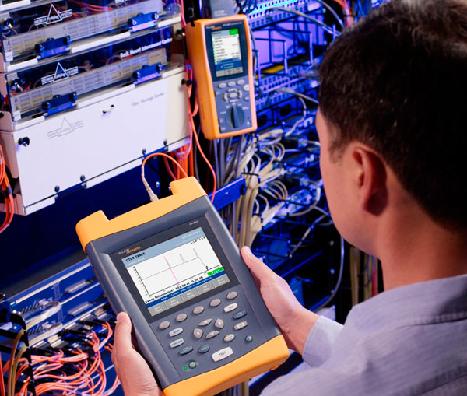

Без діагностики монтаж ВОЛЗ не рахується завершеним: мережа не можна здати в експлуатацію. Найбільш часто для тестування оптоволоконних мереж використовуються оптичні тестери і рефлектометри.

Перші - відповідають за вимір середнього рівня потужності оптичного випромінювання, а також визначення загасання сигналу. Залежно від типу оптичного кабелю використовуються тестери з одно- і багатомодовими световодами. Більшість моделей комплектується змінними адаптерами, що дозволяє використовувати їх з пристроями, оснащеними різними оптичними роз'ємами. Тестер оптоволокна складається з:

- вимірювача оптичної потужності - визначає потужність і загасання сигналу в волоконно-оптичному кабелі;

- стабілізованого джерела випромінювання - подає оптичний сигнал конкретної потужності і довжини хвилі.

Що стосується другого інструменту діагностики - оптичного рефлектометра, то він є більш функціональним, ніж тестер. Під час вимірювання оптоволокно просвічується потужними, але короткими, оптичними імпульсами. Це дозволяє не тільки виміряти рівень потужності і загасання. Справа в тому, що такий інструмент для тестування ВОЛЗ формує рефлектограмм, аналіз якої дозволяє виявити місце розташування неоднорідності і величину втрат.

Ми перерахували і описали лише деякі особливості побудови волоконно-оптичних ліній зв'язку. Насправді, нюансів набагато більше, адже монтаж таких мереж включає в себе і установку різного активного і пасивного устаткування: пасивне, пігтейлів оптичних і патч-панелей, оптичних трансіверов, керованих медиаконвертеров і оптичних боксів, спліттеров (оптичних разветвителей) і т . п.

**Розглянемо оброблення найбільш типового кабелю:**

1. Перед обробленням кабелю, довго перебував у вогкості або без гідроізольований торця, слід відрізати ножівкою приблизно метр кабелю (якщо дозволяє запас), так як тривалий вплив вологи негативно впливає на оптичне волокно (може помутніти) і на інші елементи кабелю.

Кевларові нитки в кабелі - це відмінний капіляр, який може «насосала» в себе воду на десятки метрів, що чревате наслідками, якщо, наприклад, паралельно з кабелем йдуть дроти високої напруги: по мокрому кевлару можуть почати гуляти струми, вода випаровується, розчавлює зсередини зовнішню оболонку, кабель йде бульбашками і через бульбашки від дощів потрапляє нова волога.

2. При наявності в конструкції кабелю окремого троса для підвіски (коли кабель в поперечному перерізі має форму цифри «8», де в нижній частині кабель, у верхній трос) він викусивать тросокусамі і зрізається ножем. При зрізанні троса важливо не пошкодити кабель.

3. Для зняття зовнішньої оболонки кабелю використовується відповідний ніж-стриппер. НИМ-25 зазвичай комплектується ножем «Kabifix» як на фото нижче, проте можна використовувати і ніж-стриппер для електричних кабелів, який з довгою ручкою.

Такий ніж-стриппер має обертається на всі боки лезо, яке можна відрегулювати по довжині відповідно до товщини зовнішньої оболонки кабелю, і притискної елемент для утримання на кабелі.

Важливо: якщо доводиться обробляти кабелі різних марок, то перед обробленням нового кабелю потрібно спробувати ніж на кінчику і, якщо прорізали занадто глибоко і пошкодило модулі, лезо треба підкрутити коротший.

Гірше нікуди, коли муфта вже зварена, і раптом при укладанні волокон одне волокно раптом «вискакує» з кабелю, тому що при обробленні ніж зачепив модуль і зламав це волокно: вся робота нанівець.

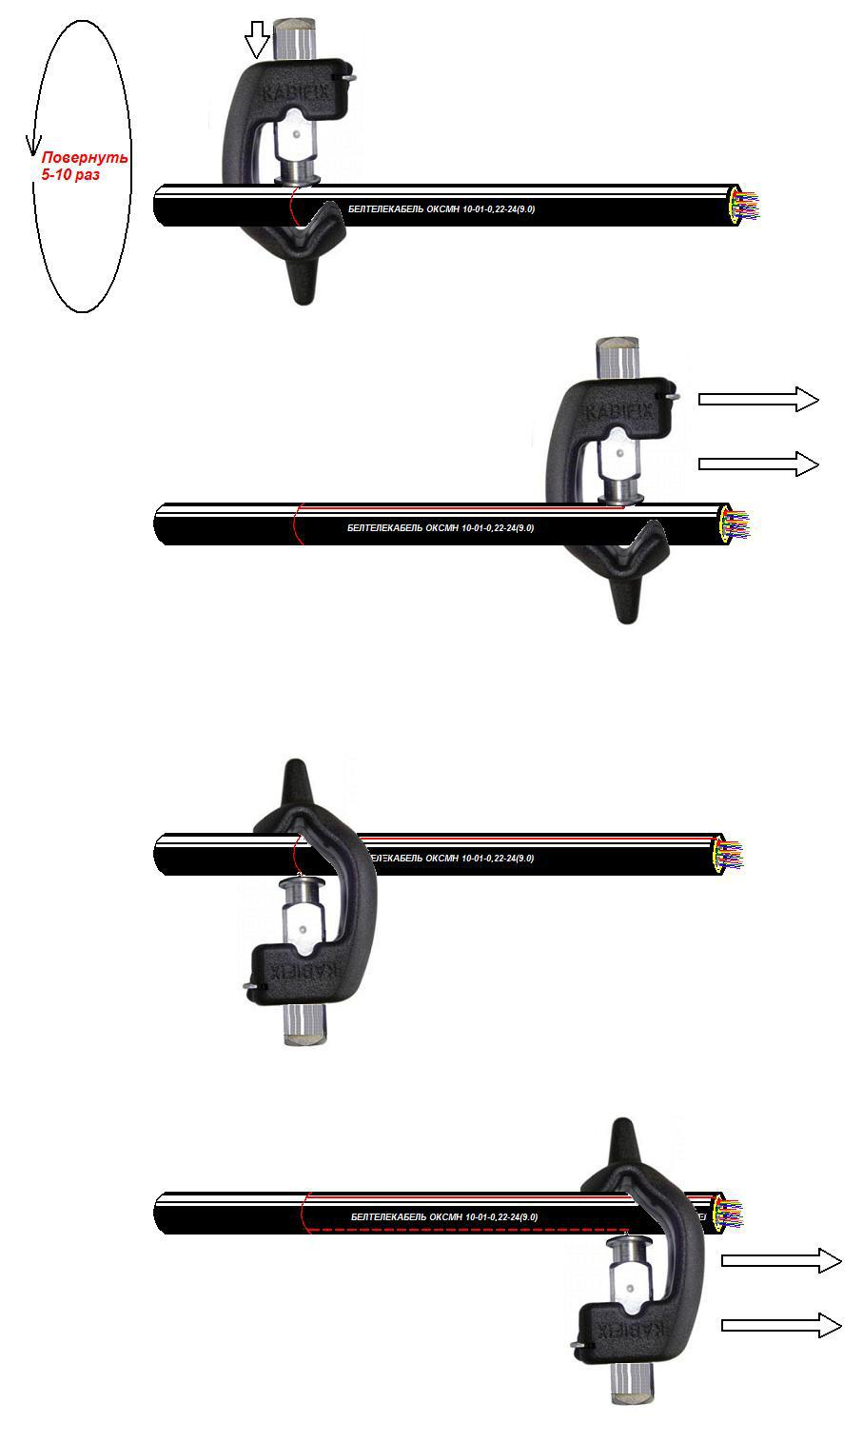

Ножем-Стрипер для зняття зовнішньої оболонки кабелю робиться кругової розріз на кабелі, а потім від нього - два паралельних розрізу з протилежних сторін кабелю в сторону кінця кабелю, щоб зовнішня оболонка розпалася на дві половинки.

Важливо правильно виставити довжину леза ножа-стриппера, так як при занадто короткому лезі зовнішня оболонка не розділиться легко на дві половинки і її доведеться довго здирати плоскогубцями, а в разі довгого леза можна пошкодити модуль в глибині кабелю або затупити обертається лезо об броню.

4. Якщо кабель самонесучий з кевлар, то кевлар зрізається тросокусамі або ножицями зі спеціальними керамічними лезами.

Кевлар не слід зрізати ножем або простими ножицями без керамічних накладок на лезах, так як кевлар швидко тупить металевий ріжучий інструмент. Залежно від конструкції муфти може знадобитися залишити частину кевлара певної довжини для фіксації, про це буде сказано в інструкції по монтажу муфти.

Якщо кабель призначений для прокладки в телефонній каналізації та з броні містить лише металеву гофру (щоб щури не прогризлі), її можна розрізати подовжньо спеціальним інструментом (посиленим плужкового ножем). Або обережно зробити маленьким труборізом або навіть звичайним ножем на гофре кругову ризику і, похитуючи, досягти зростання втоми металу в місці ризики і появи тріщини, після чого можна зняти частину гофри, надкусити модулі та стягнути гофру.

Таку оброблення потрібно здійснювати особливо обережно, так як легко пошкодити модуль і волокна: гофра не дуже міцна, може пром'яли в тому місці, де її колупають інструментами, і при стягуванні з волокон гострі краї в місці надлому можуть пропороти модулі і пошкодити волокна. Кабель з гофрой не найзручніший для оброблення.

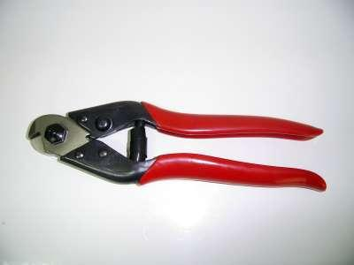

Якщо кабель броньований круглими дротами, їх слід **відкусити тросокусами** невеликими партіями, по 2-4 дроту. Бокорезами виходить довше і важче, особливо якщо дріт сталистого. Для деяких муфт потрібна певна довжина броні для фіксації, також броню (в тому числі гофровану) часто потрібно заземлювати.

7. На необхідної довжині кожен модуль (крім модулів-пустушок, вони викусивать під корінь, але спочатку слід переконатися, що в них дійсно немає волокон) надкушує Стрипер для модулів (підійде і для мідного коаксиала), після чого модуль можна без особливих зусиль стягнути з волокон.

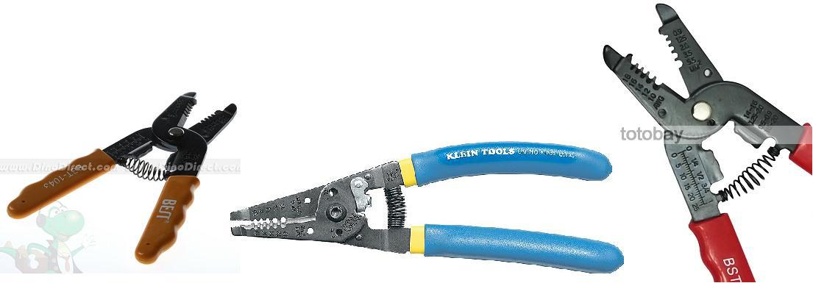

Надкусиванія Стрипер модулів - це дуже відповідальний момент. Потрібно вибрати виїмку точного діаметру, так як якщо виїмка буде більше, ніж потрібно - модулів не надкусити досить, щоб легко знятися, якщо менше - є ризик перекусити волокна в модулі.

Крім того, слід уважно стежити за тим песиком-фіксатором стриппера: якщо в момент надкусиванія модуля вона заблокує зворотний хід стриппера, зафіксувавши його в «зімкнутому» стані, то щоб розняти стриппер і відкинути фіксатор, доведеться знову зімкнути інструмент на вже надкушений модулі, при цьому є велика ймовірність перекусити модуль, що призведе до необхідності заново обробляти кабель.

Пам'ятаємо, що при надкусуванні одного з модулів нам активно заважають інші модулі, які треба притримувати іншою рукою, і сам кабель у висячому положенні теж якось потрібно тримати. Тому спочатку буде дуже незручно і обробляти кабель слід удвох.

Існують конструкції кабелю, де модуль єдиний і має вигляд жорсткої пластикової трубки в центрі кабелю. Для якісного зняття такого модуля його слід надрізати по колу маленьким труборізом (в НИМ-25 не входить), а потім обережно надломити в місці кругової ризики.

При стягуванні модулів слід переконатися, що всі волокна цілі і жодне волокно не залишилося стирчати з стягнених модуля.

Якщо температура низька, модулі тонкі, по конструкції кабелю в модулях мало гідрофобія (= мастила) або довжина знімаються модулів значна - модуль може не стягтися з волокон без зусиль.

У цьому випадку не можна сильно тягнути, так як розтягнення може позначитися на загасання волокон в цьому місці, навіть якщо волокна не порвуться. Слід надкушувати і знімати модуль в 2-3 прийоми, по частинах і повільно.

При обробленні кабелю слід звернути увагу на довжину волокон. Вона повинна бути не менше зазначеної в інструкції, зазвичай це 1,5-2 метра. В принципі можна обробити і на 15 см і потім навіть якось зварити, але потім при укладанні волокон в касету виникнуть великі проблеми: великий запас волокон потрібен якраз для того, щоб був простір для «маневрів» при укладанні, щоб можна було « зіграти »по довжині і красиво укласти всі волокна в касету.

**Адаптери та конектори.**

**Пристрій і місце оптичного коннектора**

Невід'ємним компонентом будь-оптичної мережі, втім, як і мідної, є роз'ємні з'єднувачі. У мережах, побудованих на базі оптичного волокна, вони називаються коннекторними сполуками і складаються з двох основних компонентів: **двох оптичних конекторів і розетки (адаптера) для їх з'єднання**.

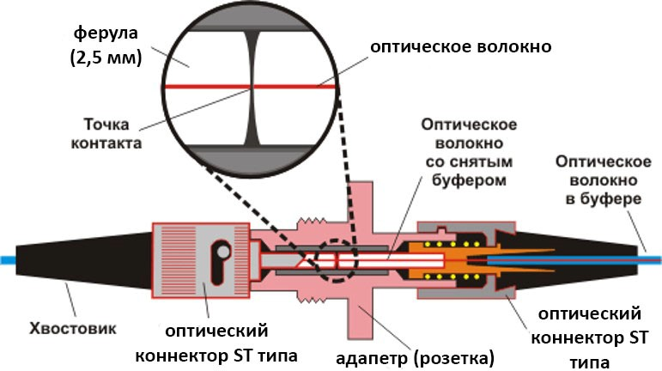

Рисунок 1 - Структура рознімного оптичного з'єднання

Оптична розетка (адаптер) - це пристосування з наскрізним поздовжнім отвором і кріпильними елементами для конекторів певного типу по обидва боки. Призначенням оптичної розетки є точне зведення ферули двох конекторів і фіксація їх у такому положенні для забезпечення передачі даних.

Залежно від діаметра ферули з'єднуються конекторів, діаметр наскрізного отвору може бути 2,5 мм (наприклад, для FC, SC, ST конекторів) або 1,25 мм (наприклад, для LC і E2000 конекторів).

Оптичні адаптери встановлюються в оптичному кросі, розподільних ящиках і т.д. У вигляді оптичних адаптерів виконані також виходи SFP модулів приймально-передавальної апаратури, а також виходи контрольно-вимірювальних приладів.

Оптичний коннектор - це частина оптичного роз'єму, що представляє собою кабельне закінчення.

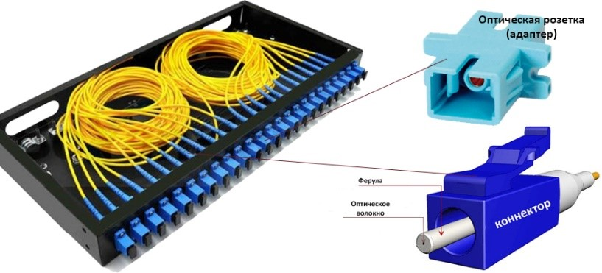

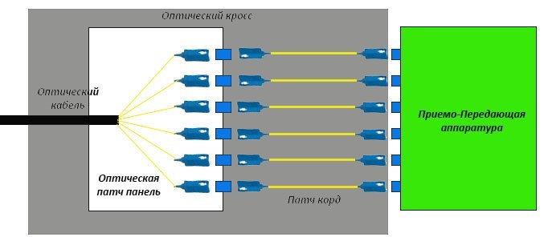

Рисунок 4 - Схема підключення оптичного кабелю до приймально-передавальної апаратури

Як видно з рис. 4, до оптичного кросу можна віднести кабельне закінчення і оптичні розетки, встановлені на оптичної патч панелі, а також комутаційні пасивне.

Якість оптичного кросу безпосередньо залежить від характеристик проходження оптичного сигналу через роз'ємний з'єднувач, а саме від втрат і відображення сигналу в ньому. Тому висока якість застосовуваних у кросі або розподільчому ящику конструктивних елементів, якісне монтажне обладнання і професіоналізм монтажника гарантують відмінні характеристики мережі, високу і стабільну швидкість доступу і як наслідок - задоволеність абонентів.

І якщо з розетками та патч-кордами все зрозуміло - досить просто купити цей елемент уже перевіреної якості, то з оптичними коннекторами не все так однозначно. Адже існує кілька способів оконечіванія оптичного кабелю. Кожен з цих способів має свої переваги і недоліки. Розглянемо їх більш детально.

**Оптичні кроси** характеризуються використовуваними в них адаптерами (простіше - оптичними розетками). Їх існує також велика кількість.

Стандартом є комплекс з адаптера (розетки) і коннектора (вилки). Чим менше в лінії усіляких зварних і особливо механічних з'єднань, тим краще. Звичайно, якщо відстань невелика, лінія буде працювати, навіть якщо на якомусь із кросів буде губитися пара децибел. У разі коротких ліній іноді спеціально ставлять оптичні атенюатори. Але ось для дуже довгих ліній, де обладнання працює на межі, додавання ще одного кросу або муфти (тобто якихось 0,05-0,1 дБ втрат) може виявитися фатальним: лінія не підніметься.

Наконечник «вилки» - це, грубо кажучи, циліндр з тоненьким наскрізним отвором під волокно по центру. Торець цього циліндра не плаский, а трохи опуклий. Складається наконечник з обалденно твердої і стійкої до згубних подряпин металокераміки, хоча дуже рідко зустрічаються і металеві.

Проте звертатися з ними треба обережно, не допускати попадання пилу, не торкатися торця конекторів пальцем, а якщо торкнулися - протерти змоченою в спирті серветкою. В ідеалі використовується спеціальний мікроскоп (оптичний або з камерою) для контролю стану пасивне.

Брудні - чистити, подряпані, якщо подряпина перетинає центр зі уклеєним волокном - під списання або полірування. Брудні і подряпані розетки і пасивне - часта причина затуханий в лінії.

На цій картинці - лише частина «пологів» і «видів» оптичних розеток

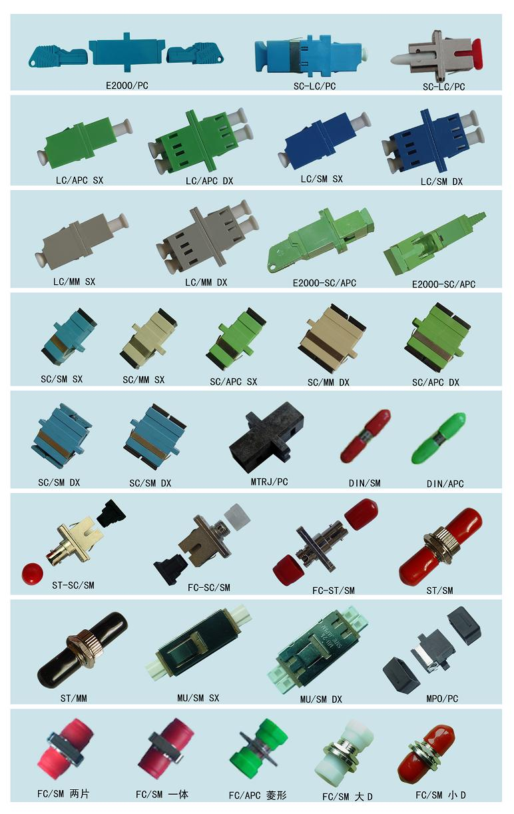

Оптичне волокно фіксується в наконечнику шляхом вклейки епоксидним (або якимось іншим) клеєм і подальшої шліфовки на спеціальній машинці, хоча цим займаються лише якщо треба зробити довгі нестандартні пасивне: простіше і дешевше купити готові. На практиці найчастіше використовуються такі стандарти, як FC, SC, LC. Рідше зустрічаються FC / APC, SC / APC, ST. LC буває як двобічний, так і одиночний.

**FC**

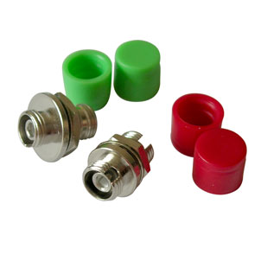  
  
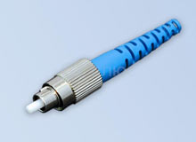

Плюси - відмінна якість з'єднання, тому підходить для відповідальних магістралей. Старий перевірений стандарт. Метал (важко зламати). Якщо поворушити рукою добре прикручений коннектор - на зв'язку це не позначиться.

Мінуси - довго відкручувати / закручувати при перемиканні. Якщо на кросі розташовані тісно - буває дуже незручно підлізти, щоб відкрутити якийсь із конекторів в натовпі інших.

Сам коннектор фіксується нерухомо завдяки пазу на ньому і виїмці на адаптері, а пальцями крутиться тільки гайка з рискою.

Контактна сторона наконечника не плоска, а трохи опукла (це також стосується інших стандартів), щоб два волокна з двох наконечників по різні боки розетки (піг-Тейл і патч-корду) гарантовано поєдналися без повітря і пилу між ними.

Розетка містить в собі порожній тонкостінний циліндрик з кераміки, має поздовжній розріз. Коли в розетку вставляють вилку, розріз лунає на якісь мікрони, подпружінівая і центруючи вилку. Таким чином досягається прецизійна юстирування двох конекторів в розетці (пам'ятаємо, що сигнал передається по сердечнику волокна діаметрів 9 мкм і зміщення навіть на 1 мкм викликає втрату потужності сигналу на розетці і паразитне зворотне відображення).

Тому пил і бруд згубна для оптичних кросів, пасивне і піг-тейли треба регулярно протирати безворсовой серветкою зі спиртом, а розетки - продувати стисненим повітрям або чистити спеціальними миючими паличками. Часта причина зникнення зв'язку - це лопнула керамічна вставка в розетці.

Щоб коннектори щільно притискалися в розетці один до одного, в кожному коннекторе FC і FC / APC (будь то коннектор патч-корду або піг-Тейл) металокерамічний наконечник подпружинен і може «вдавлюватися» всередину вилки десь на міліметр-півтора. У стандартах SC, LC, ST подпружинена вся вилка, а в разі ST фіксуючий елемент дуже схожий на той, який використовувався в локальних мережах на тонкому коаксіалі.

**SC**

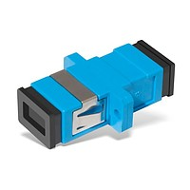  
  
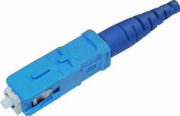

Все те ж саме, що в FC, тільки адаптер і коннектор квадратні, пластикові і коннектор фіксується вщёлківаніем, а не прикручуванням. **Плюси** - дешевше FC, зручніше і швидше переключати, мінуси - пластик легше зламати, менше ресурс підключень-відключень. Іноді буває, що величина відображення і загасання на з'єднанні помітно змінюється після дотику до підключеному коннектор, що небажано для відповідальних ліній. Колір роз'ємів зазвичай синій.

**LC и LC Duplex**

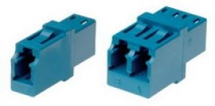  
  
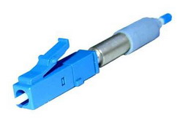

Схожі властивостями на SC, але мають набагато менші габарити: двоюнітових крос на LC вміщує цілих 64 порту, а на SC - тільки 32. За рахунок маленьких габаритів часто монтуються прямо на плати оптичних мультиплексорів. FC / APC, SC / APC, LC / APC

Те ж саме, що FC, SC і LC, але з косою (A - angle, кут) поліруванням наконечника.

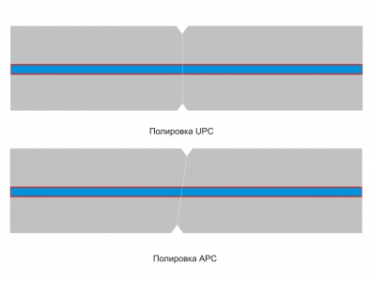

Різниця між керамічними наконечниками зі звичайною і косою полірування. Зображення трохи неточне: насправді в разі і тієї, і іншої полірування торці не плоскі, а трохи опуклі, відповідно при з'єднанні стикатися будуть тільки центри наконечників, де волокно.

Такі адаптери та конектори робляться зеленого кольору і при порівнянні зі звичайною поліруванням UPC (або просто PC) різниця оком видно. Це потрібно, щоб зменшити зворотне відображення на стику двох конекторів. Наскільки я знаю, цей тип полірування розроблявся для передачі аналогового телебачення з оптики, щоб не виникало двоїння зображення на екрані, але я можу і помилятися.

Зістикувати між собою «звичайну» і «косу» полірування можна, але тільки якщо необхідно зняти рефлектограмм за принципом «аби було видно довжину траси»: великий повітряний проміжок дасть сильні втрати і сильне зворотне відображення.

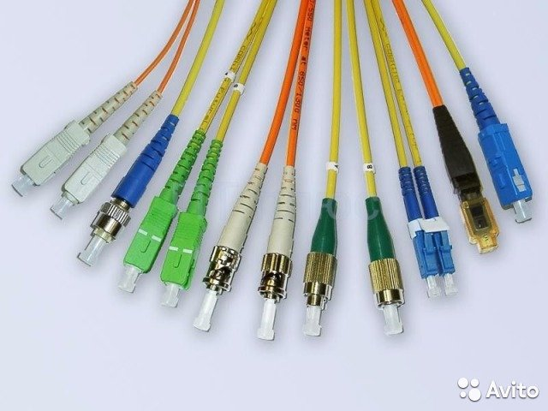

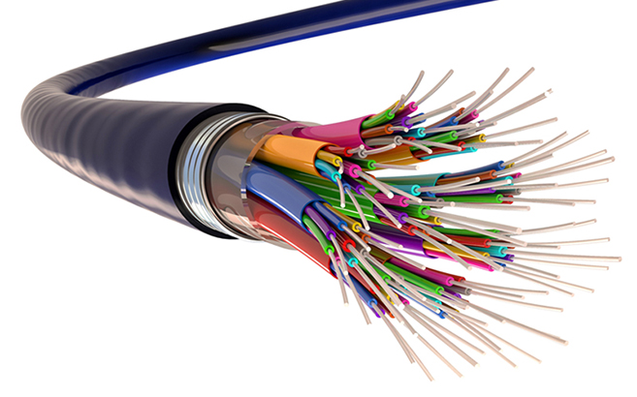

**Оптичні муфти**

**Оптична муфта** - це пластиковий контейнер, в який заводяться кабелі і там з'єднуються. Раніше, в кінці 90-х - початку 2000-х, коли всі спеціалізовані матеріали для оптики були дефіцитом з захмарними цінами, як муфт деякі спритні хлопці ліпили каналізаційні фітинги або пластикові пляшки.

Іноді навіть працювало кілька років. :) Сьогодні це, безумовно, дикість, нормальні муфти можна купити в будь-якому середньому і великому місті і ціни починаються від 1500-2000 рублів. Конструкцій муфт багато. Найбільш масова та звична конструкція для мене особисто - це як у серії связьстройдеталевскіх муфт «МТОК». Є наголов'я, з якого зовні стирчать патрубки для введення кабелю. Зсередини оголовья прикріплена металева рамка, до якої кріпляться оптичні касети.

Зверху одягається ковпак (який для міцності може робитися з ребрами жорсткості), яка герметизується гумкою. Ковпак фіксується роз'ємним пластиковим хомутом: муфту завжди можна відкрити і закрити, не витрачаючи ремкомплект з термоусадок.

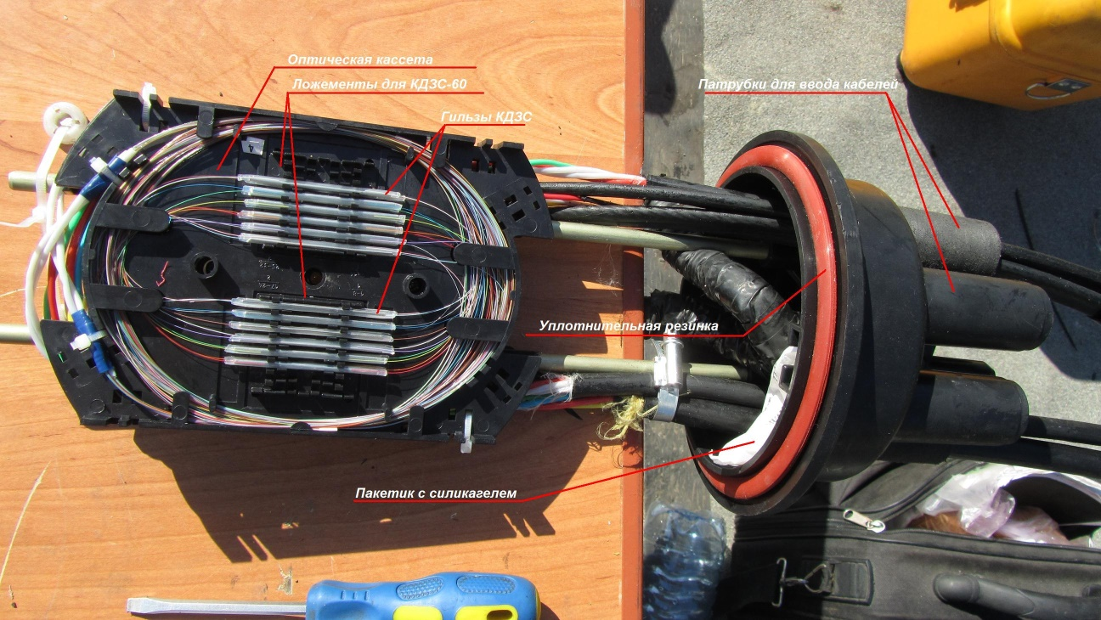

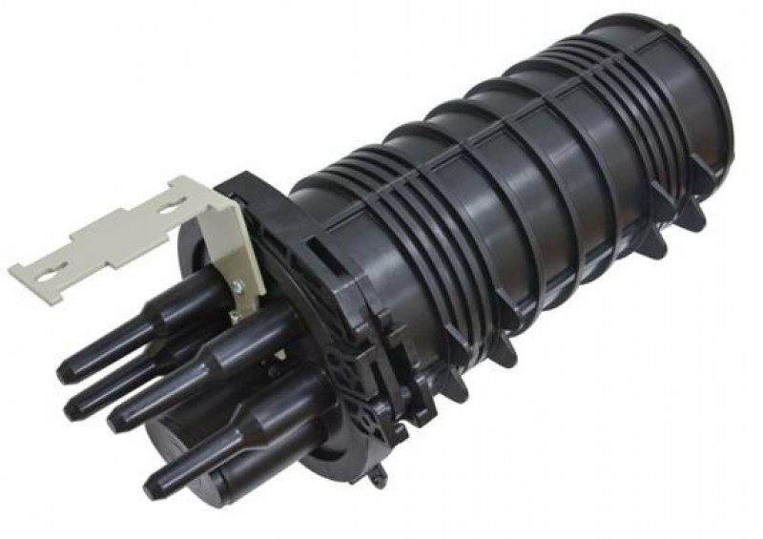

Є й інші муфти в серії МТОК - малогабаритні, для каналізації, для введення броньованих кабелів, для закапування під землею. До кожної муфти є можливість докупити доп.комплектов і комплекти для введення кабелю: наприклад, чавунна бронезащита підземної муфти «МЧЗ», зайвий комплект оптичної касети з расходниками або додатковий комплект для введення ще одного кабелю.

Якщо треба дешевше - у них є серія муфт «МІГ», з якої наймасовіша - муфта «МІГ-У» (Муфта Оптична Міська, Укороченная): при ціні менше 2000 рублів ми отримуємо просту і якісну муфту, яку, врочем, деякі вважають незручною для монтажу.

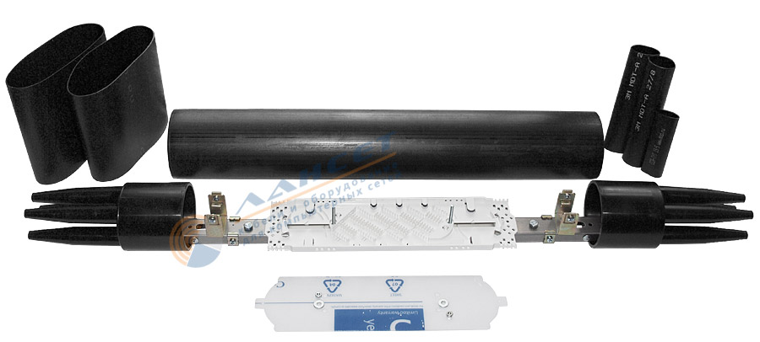

Ця муфта і створена, щоб її клали в телефонному люку на спеціальні стандартні консолі.

Мінус «Могушков» - в тому, що у неї немає запірного роз'ємного хомута і для її відкриття доведеться зрізати термоусадку, а при закритті витрачати ремкомплект з широких термоусадок (якщо кабелі заведені з одного кінця) або термоусаживающихся манжету (якщо кабелі з обох сторін).

Цим же страждають МТОК серії А. Крім того, якщо вводити кабелі з двох сторін, важливо не забути заздалегідь одягнути пластикову трубу на одну з «сторін» кабелів, інакше її потім не одягнути не розрізаючи: цим теж страждають новачки. Також деколи зустрічаються муфти без патрубків, в яких кабелі герметизуються шляхом затиснення в сирої гумі або в герметике. Ось, наприклад, муфта «SNR-A», яку ми з напарником розварюють в рамках будівництва FTTB-кільця.

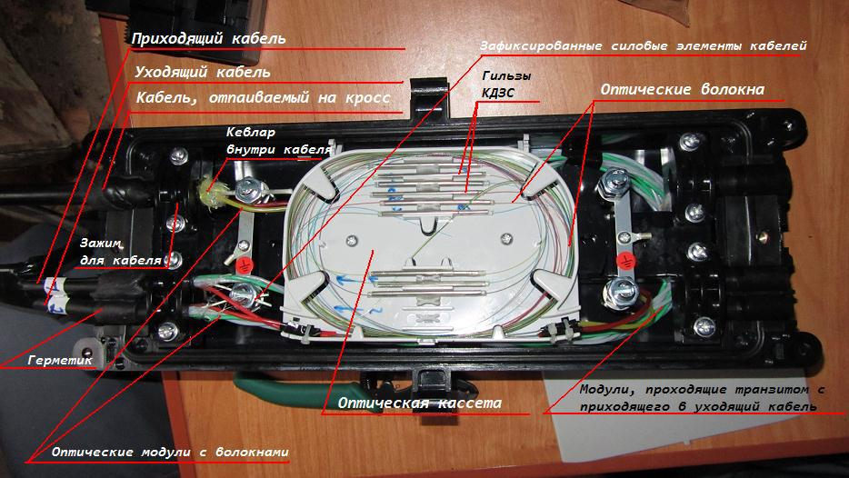

Такий спосіб герметизації кабелів вимагає великої акуратності, так як інакше вода може потрапити в муфту, що небажано. По-перше, вода в муфті з часом може викликати помутніння скла волокон і псування лаку. По-друге, поржавіють всякі металеві конструктивні елементи, згниє заземляющий броню провід, якщо він є. По-третє, кевлар натягне в себе води. І найголовніше - муфту, повну води, в мороз просто розчавить разом з волокнами.

У оптичну муфту зазвичай зводиться не менше двох кабелів. Звичайно, можна придумати дику схему розварювання, коли буде вводитися один кабель і розварюються сам на себе, але зазвичай вводиться 2-3 кабелю. Якщо вводиться 4-5 кабелів, та ще всі кабелі різні з різним забарвленням і різною кількістю волокон в модулях, то муфта виходить складна для монтажу і подальшого розбору що куди припаяно. Першу таку свою муфту я з напарником варив 3 дні! :) Так що краще проектувати мережу так, щоб в муфту не входило понад 3 кабелів.

**Оптичні кроси**

**Оптичний крос** призначений для оконечіванія кабелю в місці, куди його підвели: на базовій станції, в ІОЦ, в дата-центрі, в серверній. Типовий крос являє собою металевий ящик типорозміру 19 "для кріплення в стандартній стійці, ззаду в нього вводиться обжимають кабель, спереду розташовані планки з портами.

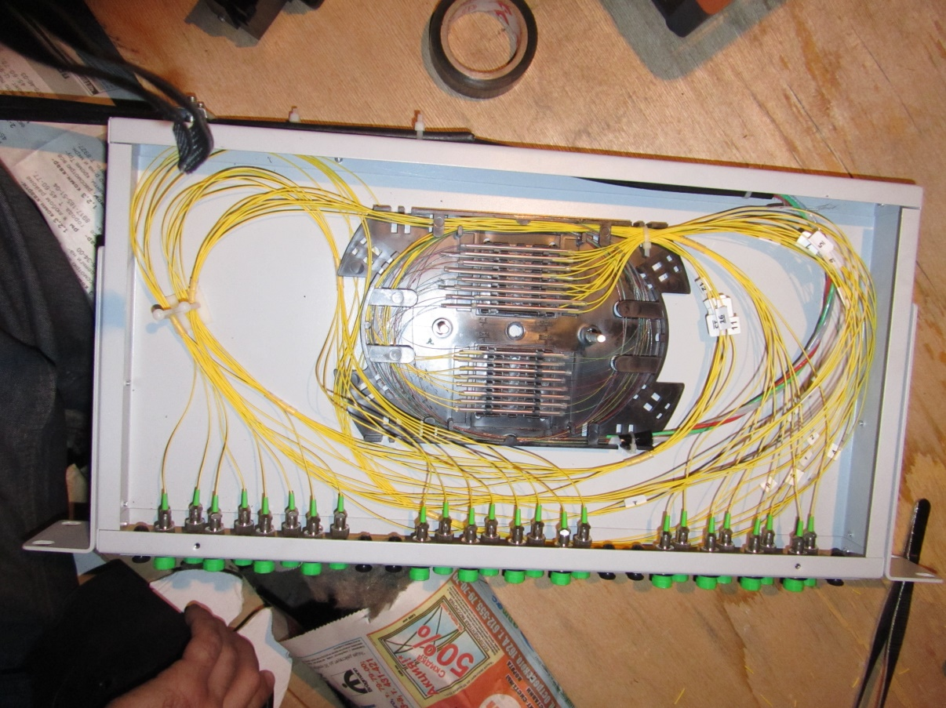

Зварений крос на 24 порти типу FC/APC, одноюнітовий

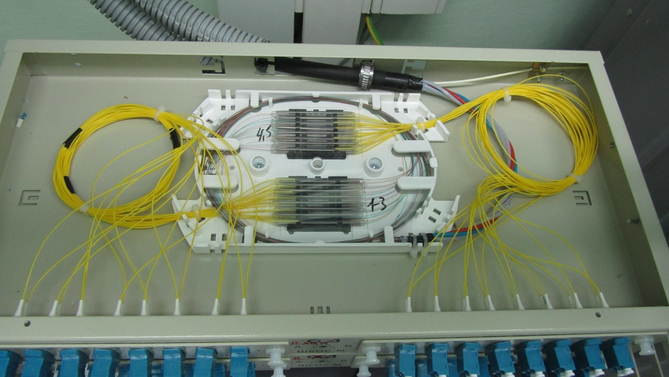

Зварений крос на 64 порти типу LC, 2-хюнітовий  
  
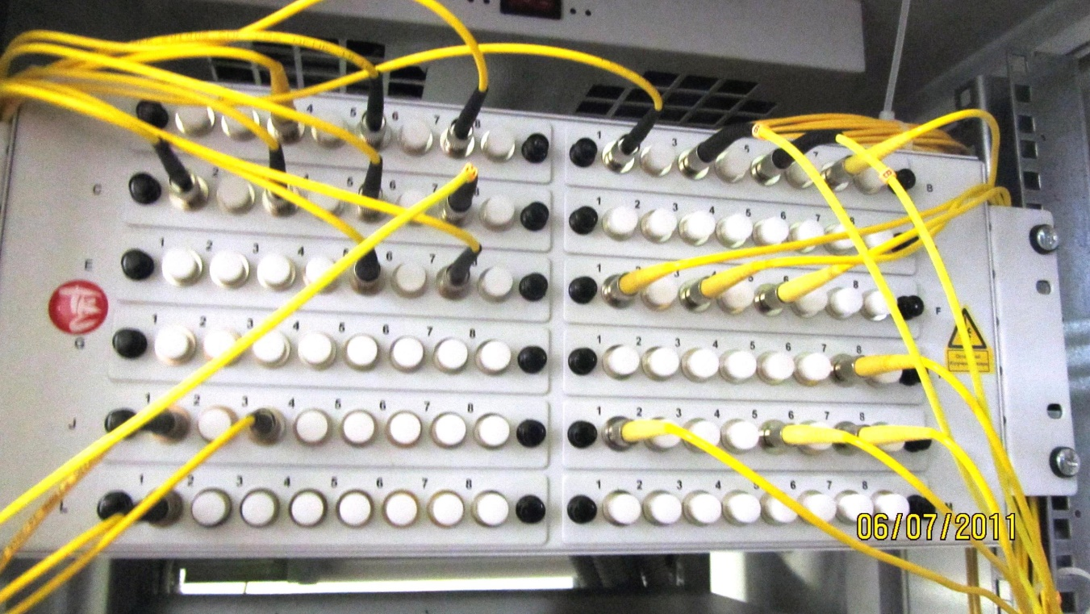

Робочий крос на 96 портів типу FC   
  
 Буває і варіант дешевше — коли із кросу викидають все, що можно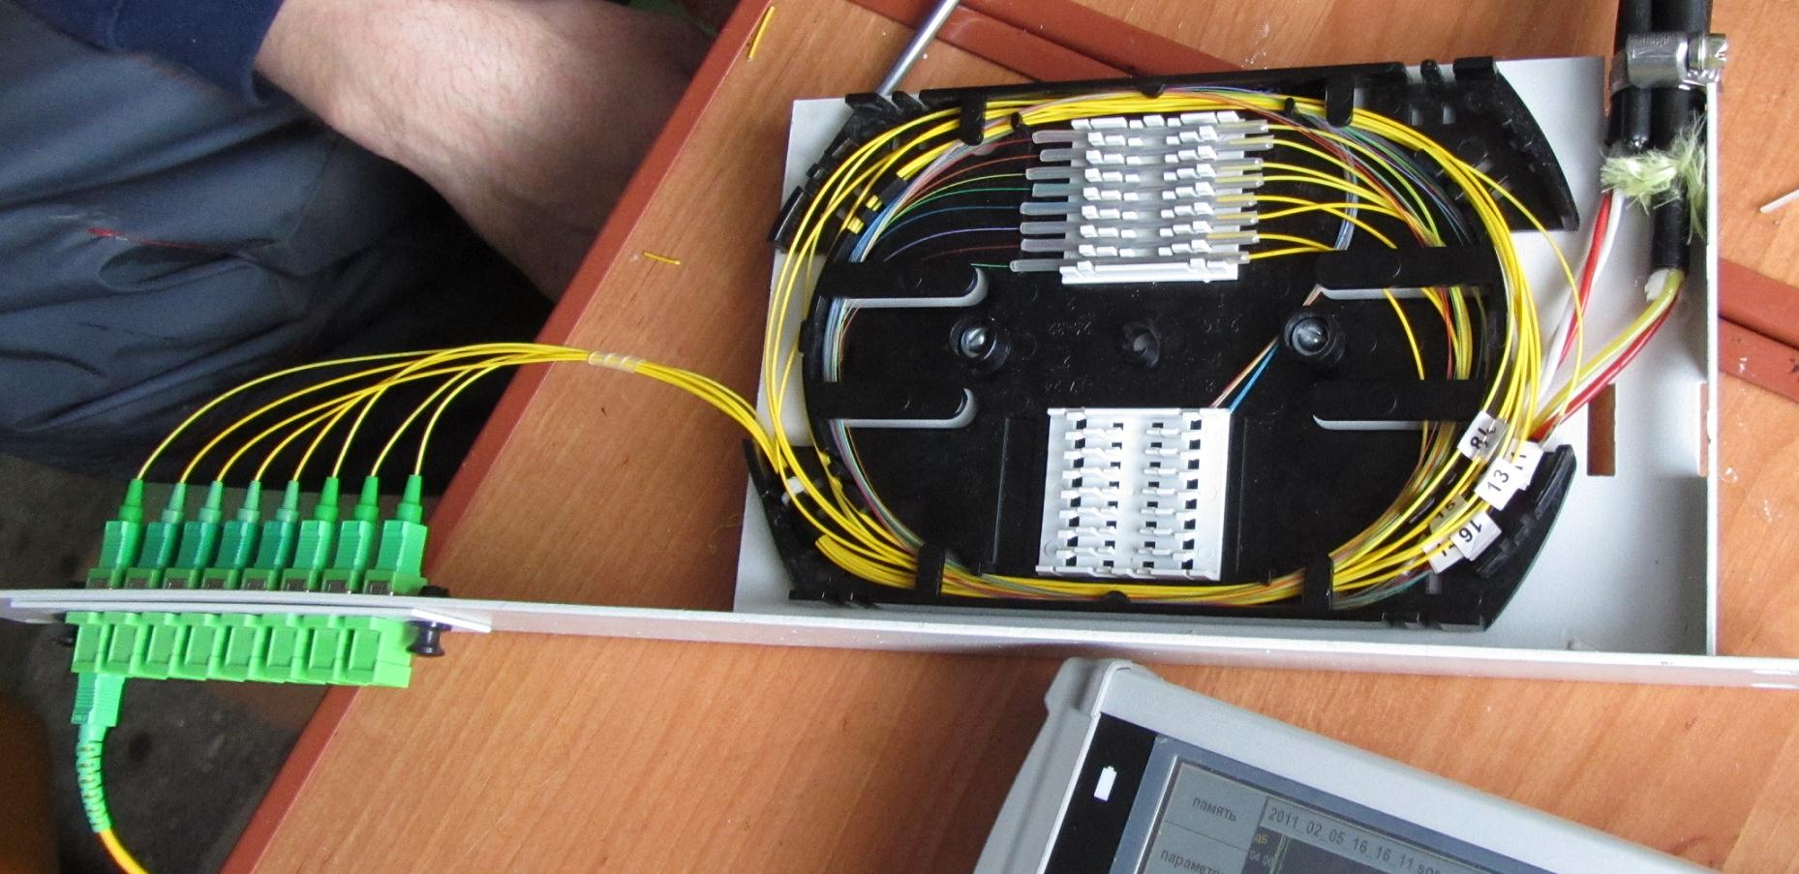

Відкритий крос на 8 портів типу SC / APC, 1 юніт. Поганий тим, що оптичні піг-тейли нічим не захищені і їх можуть поламати ті, хто будуть копатися в ящику / стійці, протягуючи, скажімо, новий кабель. Всі ці кроси монтуються в стійку, однак існують і настінні варіанти, і інші мало поширені.

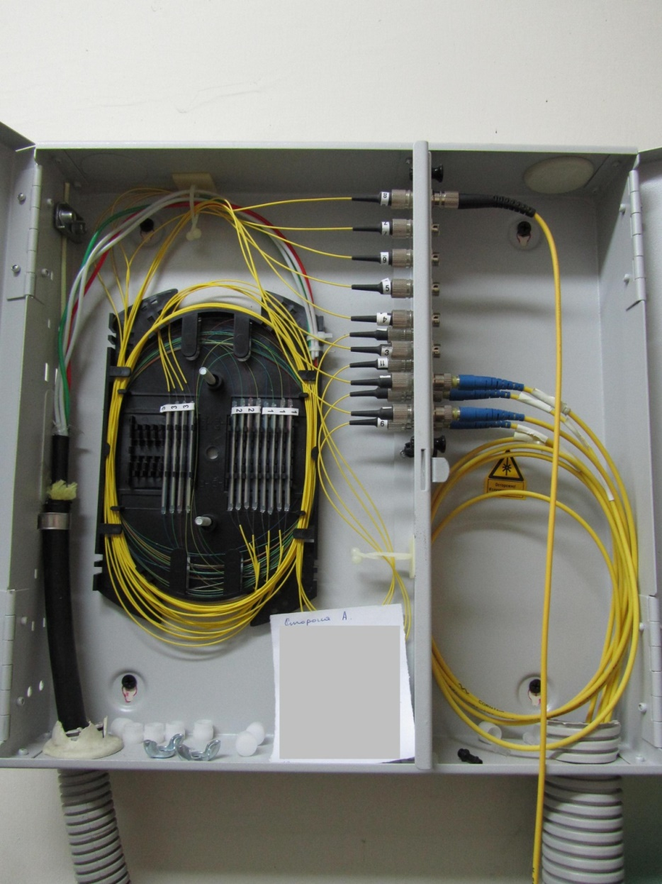

Настінний крос на 16 портів типу FC. До речі, зварений погано: жовті оболонки піг-Тейл не заходять в КДЗС і волокна можуть зламатися, а волокна в касеті укладені з маленькими радіусами вигину

Який вводиться в крос кабель зварюється з так званими піг-Тейл: на фотографіях це тонкі жовті шнурки всередині кросів. Кожне волокно - до свого піг-тейлу. Інша сторона піг-Тейл містить оптичний коннектор- «вилку», яка вставляється в оптичний адаптер- «розетку» зсередини кросу.

Зовні кросу комутація виконується оптичними патч-кордами (товсті жовті шнури). Від піг-Тейл патч-корд відрізняється більш міцним коннектором і наявністю кевлара всередині, щоб в разі, якщо хтось зачепиться за патч-корд і смикне, важко було вирвати. Ну і коннектори у пасивне по обидва боки, а у піг-Тейл тільки з однієї. При необхідності з двох піг-Тейл можна зварити тимчасовий патч-корд.

В принципі в крос можна завести декілька кабелів, частина волокон з них зварити між собою, а частина вивести на порти. Тоді вийде щось, що можна назвати «кроссомуфта», при цьому ми економимо на матеріалах і сварках. Так іноді роблять при монтажі FTTB, однак робити так небажано, так як підвищується складність схеми.

